Сеть благотворительного центра
Пошаговое руководство по Cisco Packet Tracer 9.0
Цель: собственноручно собрать сеть небольшого центра, настроить разделение отделов, автоматическую выдачу адресов, внутренний сайт, доступ в учебный внешний сегмент и правила безопасности. В конце у тебя будет проверяемый файл .pkt и материалы для GitHub.
Как пользоваться: выполняй этапы по порядку. После каждого этапа сравни результат с контрольной проверкой. Команды вводи руками: так ты быстрее запомнишь смысл режимов IOS и научишься находить ошибки. Пароль в командах обозначен как YOUR_PASSWORD: придумай свой и не публикуй его в GitHub.
Время: примерно 8–14 часов в несколько занятий. Если какой-то пункт не сработает, не переходи дальше: запиши устройство, команду, ожидаемый и фактический результат.

1 Что ты построишь
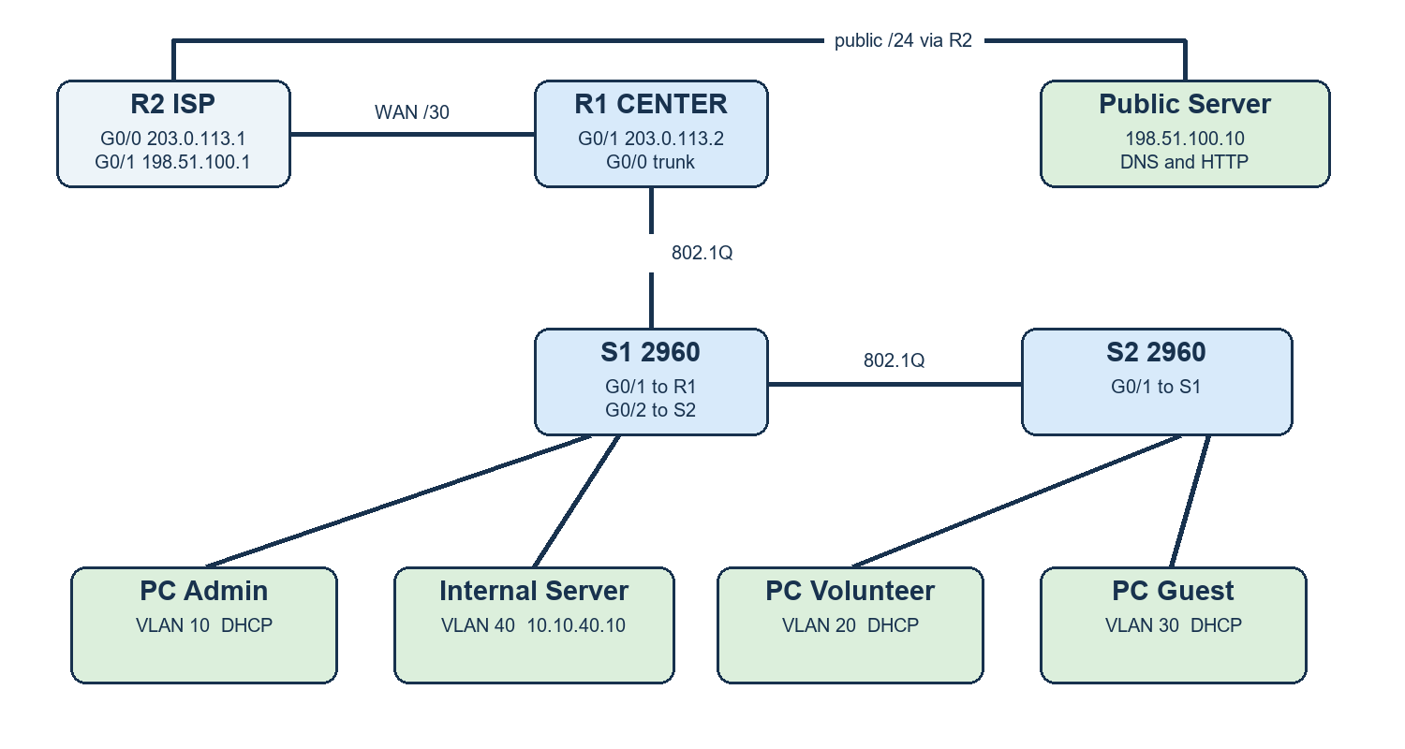
Схема проекта. Линии означают кабельные соединения, подписи указывают ключевые порты.
Маршрутизатор R1 соединяет VLAN внутри центра и выполняет NAT при обращении во внешний учебный сегмент. R2 изображает провайдера. S1 и S2 дают подключение компьютерам. Два сервера нужны, чтобы проверить отдельно внутренний и внешний доступ.
Устройство | Модель в Packet Tracer | Задача
R1 CENTER, R2 ISP | 2911 | Маршрутизация, DHCP, NAT
S1, S2 | 2960 | VLAN и trunk
PC Admin, PC Volunteer, PC Guest | PC-PT | Проверка правил доступа
Internal Server, Public Server | Server-PT | HTTP и DNS

2 Перед началом изучи интерфейс
1. Открой Cisco Packet Tracer. Вверху слева находятся File и кнопка Save; в центре — рабочее поле Logical; внизу слева — категории устройств; справа внизу — Realtime и Simulation.
2. Нажми File → New. Сразу сохрани файл через File → Save As под именем charity-center-network.pkt. Создай на диске отдельную папку network-engineering-labs/01-charity-center.
3. Категория Network Devices содержит маршрутизаторы и коммутаторы. End Devices содержит PC и Server. Connections содержит кабели. Для размещения выбери модель внизу и щёлкни по пустому месту схемы.
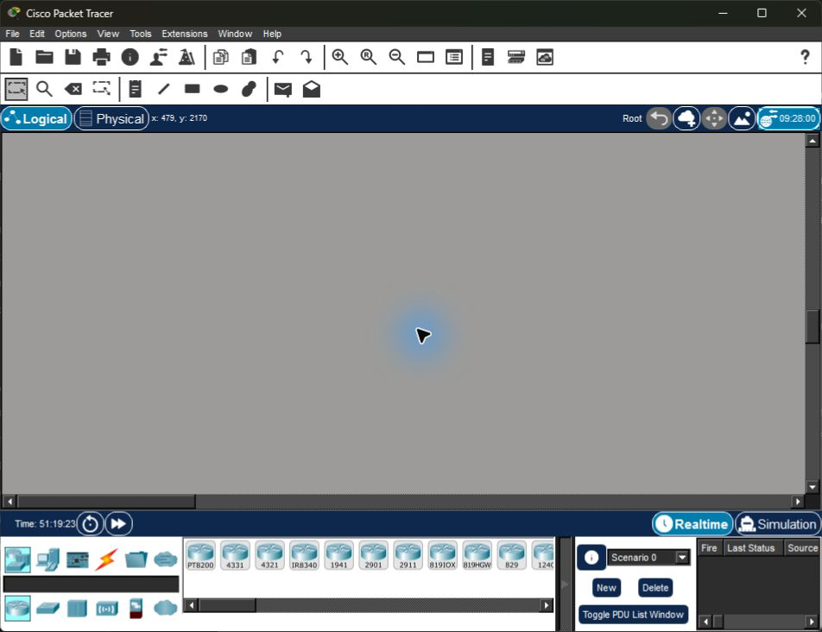
Рабочее поле Packet Tracer 9.0. Внизу слева палитра устройств; справа внизу переключатель Realtime и Simulation.
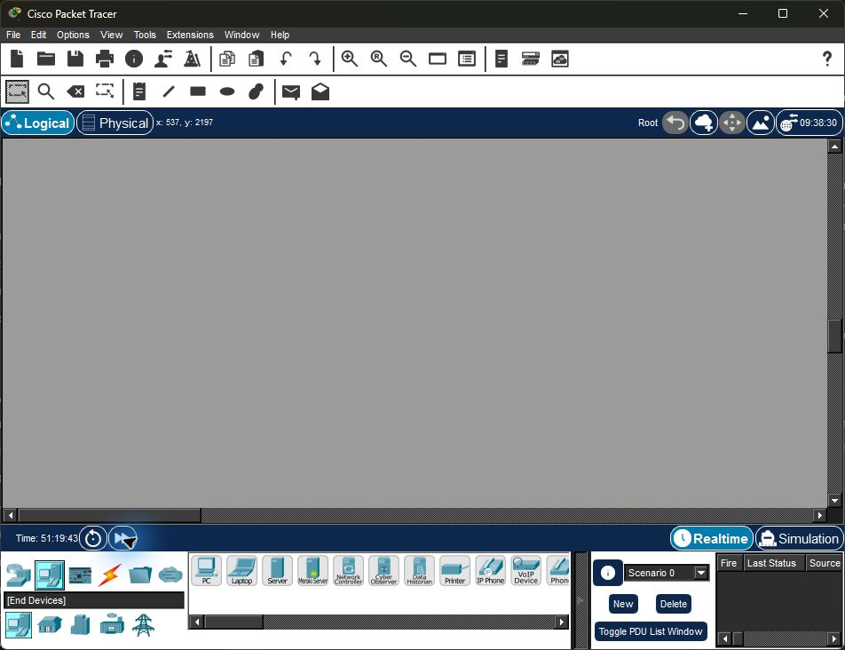
Категория End Devices: PC и Server выбираются в нижней палитре.
Задание для понимания. Почему коммутатор и ПК лежат в разных категориях? ПК создаёт или получает данные, а коммутатор пересылает кадры между своими портами.

3 Спланируй адреса до настройки
VLAN — отдельная логическая локальная сеть. У устройств разных VLAN разные IP-подсети. Чтобы пакет перешёл из одной VLAN в другую, нужен маршрутизатор. Trunk — порт, который переносит несколько VLAN по одному кабелю с метками 802.1Q.
VLAN | Назначение | Подсеть | Шлюз на R1 | Адреса
10 | Администраторы | 10.10.10.0/24 | 10.10.10.1 | DHCP
20 | Волонтёры | 10.10.20.0/24 | 10.10.20.1 | DHCP
30 | Гости | 10.10.30.0/24 | 10.10.30.1 | DHCP
40 | Внутренний сервер | 10.10.40.0/24 | 10.10.40.1 | 10.10.40.10
99 | Управление | 10.10.99.0/24 | 10.10.99.1 | S1 .11, S2 .12

Маска /24 означает 255.255.255.0. Адрес сети оканчивается на .0, широковещательный — на .255. Шлюз .1 принадлежит интерфейсу R1. Для WAN используй 203.0.113.0/30: R2 — 203.0.113.1, R1 — 203.0.113.2. Внешний сервер — 198.51.100.10/24, шлюз — 198.51.100.1. Эти адреса предназначены только для учебного примера.

4 Размести устройства и подключи кабели
1. Выбери Network Devices → Routers → 2911 и размести два маршрутизатора. Выбери Network Devices → Switches → 2960 и размести два коммутатора.
2. Выбери End Devices → PC. Поставь три компьютера, затем два Server. Двойной щелчок по устройству открывает его настройки. Вкладка Config позволяет изменить Display Name, чтобы имена на схеме совпали с этим руководством.
3. В Connections выбери Copper Straight-Through. Щёлкни по первому устройству, выбери нужный порт, затем щёлкни по второму и выбери его порт. Для каждой пары используй таблицу ниже. Если соединение не поднимается сразу, подожди несколько секунд симуляции.
Откуда | Порт | Куда | Порт
R1 | G0/0 | S1 | G0/1
R1 | G0/1 | R2 | G0/0
R2 | G0/1 | Public Server | Fa0
S1 | G0/2 | S2 | G0/1
S1 | Fa0/1 | PC Admin | Fa0
S1 | Fa0/2 | Internal Server | Fa0
S2 | Fa0/1 | PC Volunteer | Fa0
S2 | Fa0/2 | PC Guest | Fa0

Проверка: на схеме восемь соединений, и у каждого ты можешь назвать оба порта. В Packet Tracer названия GigabitEthernet часто сокращены до G0/1, а FastEthernet — до Fa0/1.

5 Настрой VLAN на S1 и S2
Открой S1 → CLI. На вопрос об initial configuration dialog ответь no, если он появился. Вводи команды построчно. Режим Switch> — пользовательский, Switch# — привилегированный, Switch(config)# — общий режим настройки. Слово interface переводит тебя к настройке конкретного порта.
enable
configure terminal
hostname S1
vlan 10
name ADMIN
vlan 20
name VOLUNTEERS
vlan 30
name GUESTS
vlan 40
name SERVERS
vlan 99
name MANAGEMENT
exit
`enable` открывает привилегированный режим. `configure terminal` разрешает изменять конфигурацию. `vlan 10` создаёт VLAN и входит в его режим. `name ADMIN` даёт понятное имя. `exit` возвращает на уровень выше.
interface gigabitEthernet0/1
switchport mode trunk
switchport trunk allowed vlan 10,20,30,40,99
exit
interface gigabitEthernet0/2
switchport mode trunk
switchport trunk allowed vlan 10,20,30,40,99
exit
interface fastEthernet0/1
switchport mode access
switchport access vlan 10
exit
interface fastEthernet0/2
switchport mode access
switchport access vlan 40
exit
interface vlan 99
ip address 10.10.99.11 255.255.255.0
no shutdown
exit
ip default-gateway 10.10.99.1
end
write memory
Access-порт принадлежит одной VLAN: Fa0/1 — компьютеру администратора, Fa0/2 — внутреннему серверу. Trunk переносит несколько VLAN между устройствами. Интерфейс VLAN 99 задаёт адрес для управления самим S1; `ip default-gateway` сообщает коммутатору, куда отправлять управленческий трафик за пределы своей подсети. `write memory` сохраняет конфигурацию после перезапуска.
На S2 создай те же пять VLAN и введи команды:
enable
configure terminal
hostname S2
vlan 10
name ADMIN
vlan 20
name VOLUNTEERS
vlan 30
name GUESTS
vlan 40
name SERVERS
vlan 99
name MANAGEMENT
exit
interface gigabitEthernet0/1
switchport mode trunk
switchport trunk allowed vlan 10,20,30,40,99
exit
interface fastEthernet0/1
switchport mode access
switchport access vlan 20
exit
interface fastEthernet0/2
switchport mode access
switchport access vlan 30
exit
interface vlan 99
ip address 10.10.99.12 255.255.255.0
no shutdown
exit
ip default-gateway 10.10.99.1
end
write memory
Проверка на обоих коммутаторах: `show vlan brief` показывает access-порты в VLAN 10/20/30/40. `show interfaces trunk` показывает активные G0/1 и G0/2 на S1 и G0/1 на S2. Если trunk отсутствует, проверь кабель и команду на обоих концах.

6 Создай шлюзы VLAN на R1
Один физический порт G0/0 соединён с S1. Подынтерфейсы G0/0.10, .20 и так далее отделяют трафик VLAN по метке 802.1Q. Такую схему называют router on a stick.
enable
configure terminal
hostname R1-CENTER
interface gigabitEthernet0/0
no shutdown
exit
interface gigabitEthernet0/0.10
encapsulation dot1Q 10
ip address 10.10.10.1 255.255.255.0
exit
interface gigabitEthernet0/0.20
encapsulation dot1Q 20
ip address 10.10.20.1 255.255.255.0
exit
interface gigabitEthernet0/0.30
encapsulation dot1Q 30
ip address 10.10.30.1 255.255.255.0
exit
interface gigabitEthernet0/0.40
encapsulation dot1Q 40
ip address 10.10.40.1 255.255.255.0
exit
interface gigabitEthernet0/0.99
encapsulation dot1Q 99
ip address 10.10.99.1 255.255.255.0
exit
end
write memory
`encapsulation dot1Q 10` связывает подынтерфейс с VLAN 10. Команда `no shutdown` включает физический порт. На подынтерфейсах она обычно не нужна: они работают, когда включён родительский порт и поднят trunk.
Проверка: `show ip interface brief` показывает пять подынтерфейсов с адресами .1 и состоянием up/up. Если видишь down/down, проверь физический порт и кабель. Если up/down, проверь trunk и разрешённые VLAN.

7 Настрой DHCP и компьютеры
DHCP автоматически выдаёт компьютеру IP, маску, шлюз и DNS. Адреса .1–.20 резервируем для инфраструктуры. Команды ниже вводятся на R1:
enable
configure terminal
ip dhcp excluded-address 10.10.10.1 10.10.10.20
ip dhcp excluded-address 10.10.20.1 10.10.20.20
ip dhcp excluded-address 10.10.30.1 10.10.30.20
ip dhcp pool ADMIN
network 10.10.10.0 255.255.255.0
default-router 10.10.10.1
dns-server 10.10.40.10
exit
ip dhcp pool VOLUNTEERS
network 10.10.20.0 255.255.255.0
default-router 10.10.20.1
dns-server 10.10.40.10
exit
ip dhcp pool GUESTS
network 10.10.30.0 255.255.255.0
default-router 10.10.30.1
dns-server 198.51.100.10
end
write memory
`excluded-address` исключает статические адреса из выдачи. `network` определяет подсеть пула. `default-router` — адрес шлюза для клиента, `dns-server` — сервер имён. У гостей внешний DNS: после включения ACL они не должны обращаться к внутреннему DNS.
1. Открой каждый PC двойным щелчком → Desktop → IP Configuration → DHCP. Подожди, пока поля заполнятся. На PC Admin адрес должен быть 10.10.10.x, на PC Volunteer — 10.10.20.x, на PC Guest — 10.10.30.x. Конкретный последний октет зависит от порядка выдачи.
2. Открой Desktop → Command Prompt и введи `ipconfig`, затем `ping 10.10.10.1` на PC Admin. На остальных компьютерах пингуй свой шлюз.
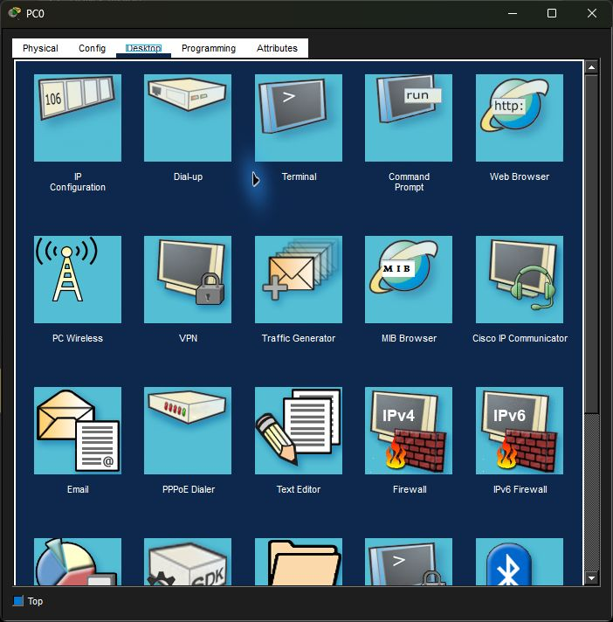
Вкладка Desktop компьютера: IP Configuration и Command Prompt.
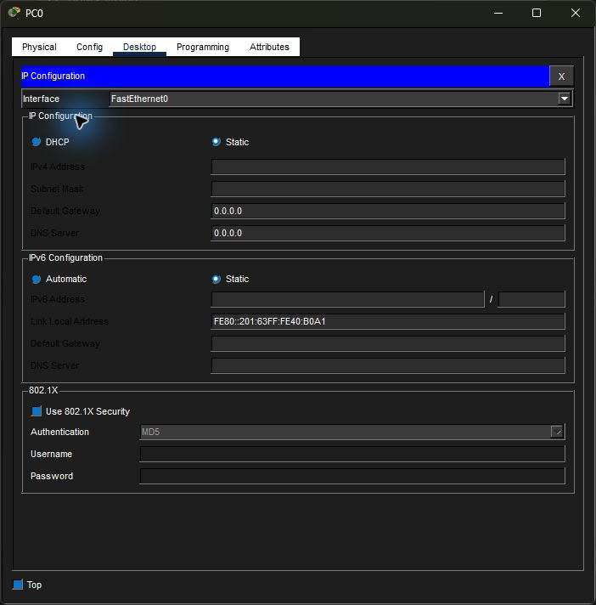
Окно IP Configuration. Для автоматической настройки IPv4 выбери DHCP.
Проверка на R1: `show ip dhcp binding` содержит выданные адреса. Если компьютер показывает 169.254.x.x или 0.0.0.0, проверь VLAN порта, trunk и соответствующий DHCP pool.

8 Настрой внутренний и внешний серверы
1. Internal Server → Desktop → IP Configuration → Static. Укажи IPv4 Address 10.10.40.10, Subnet Mask 255.255.255.0, Default Gateway 10.10.40.1, DNS Server 10.10.40.10.
2. Internal Server → Services → HTTP → On. Открой index.html и напиши простой текст о центре. Сохрани страницу. Затем Services → DNS → On: добавь A-запись portal.help.local → 10.10.40.10.
3. На PC Admin открой Desktop → Web Browser и введи http://portal.help.local. Если сайт не открывается, сначала попробуй http://10.10.40.10: так разделишь проблему DNS и проблему сетевой доступности.
4. Public Server → Desktop → IP Configuration → Static: 198.51.100.10, маска 255.255.255.0, шлюз 198.51.100.1, DNS 198.51.100.10. В Services включи HTTP и DNS. Создай A-запись public.example → 198.51.100.10.
DNS преобразует имя сайта в IP-адрес. HTTP уже обращается к найденному адресу. Если ping по IP проходит, а сайт по имени не открывается, прежде всего проверяй DNS-настройку и A-запись.

9 Подключи учебный внешний сегмент и NAT
На R2 настрой два интерфейса. Провайдер знает только свои непосредственно подключённые сети. R1 отправляет неизвестные направления к R2 по маршруту по умолчанию.
enable
configure terminal
hostname R2-ISP
interface gigabitEthernet0/0
ip address 203.0.113.1 255.255.255.252
no shutdown
exit
interface gigabitEthernet0/1
ip address 198.51.100.1 255.255.255.0
no shutdown
end
write memory
На R1:
enable
configure terminal
interface gigabitEthernet0/1
ip address 203.0.113.2 255.255.255.252
ip nat outside
no shutdown
exit
interface gigabitEthernet0/0.10
ip nat inside
exit
interface gigabitEthernet0/0.20
ip nat inside
exit
interface gigabitEthernet0/0.30
ip nat inside
exit
interface gigabitEthernet0/0.40
ip nat inside
exit
interface gigabitEthernet0/0.99
ip nat inside
exit
access-list 1 permit 10.10.0.0 0.0.255.255
ip nat inside source list 1 interface gigabitEthernet0/1 overload
ip route 0.0.0.0 0.0.0.0 203.0.113.1
end
write memory
`ip nat inside` и `ip nat outside` обозначают стороны преобразования. ACL 1 выбирает внутренние адреса для NAT. `overload` позволяет нескольким клиентам использовать адрес 203.0.113.2 за счёт разных TCP/UDP-портов. `ip route 0.0.0.0 ...` — маршрут по умолчанию.
Проверка: с PC Admin сделай ping 198.51.100.10, затем открой http://198.51.100.10. На R1 выполни `show ip nat translations` и `show ip route`. Если NAT-таблица пуста, создай новый запрос с компьютера и проверь inside/outside.

10 Ограничь гостевой доступ и включи SSH
Гостям разрешён учебный внешний сегмент, но запрещены все внутренние подсети центра. Расширенный ACL обрабатывается сверху вниз: первое совпадение решает судьбу пакета. В конце есть неявное deny, поэтому явный permit обязателен.
enable
configure terminal
ip access-list extended GUEST_IN
1 permit udp any eq 68 any eq 67
5 permit udp 10.10.30.0 0.0.0.255 any eq 67
deny ip 10.10.30.0 0.0.0.255 10.10.0.0 0.0.255.255
permit ip 10.10.30.0 0.0.0.255 any
exit
interface gigabitEthernet0/0.30
ip access-group GUEST_IN in
exit
end
write memory
`0.0.0.255` — wildcard маска для /24, `0.0.255.255` — для /16. Направление `in` означает, что правило применяется к пакету при входе из гостевой VLAN в R1.
Первые два правила сохраняют DHCP: начальный Discover идёт с 0.0.0.0:68 на порт 67, а следующие запросы могут исходить уже из гостевой подсети. Если поставить запрет раньше или пропустить Discover, PC Guest получит ошибку DHCP. Проверь `show ip access-lists GUEST_IN` и затем повтори запрос в Desktop → IP Configuration. Это реальный пример диагностики порядка ACL для собеседования.
Для SSH на R1 создай свой пароль. В публичных материалах замени его на YOUR_PASSWORD. Домен нужен маршрутизатору для генерации ключей RSA.
enable
configure terminal
ip domain-name help.local
username netadmin privilege 15 secret YOUR_PASSWORD
crypto key generate rsa
Когда появится `How many bits in the modulus [512]:`, введи `1024` и нажми Enter. Дождись сообщения `[OK]`, затем продолжай настройку:
ip ssh version 2
access-list 10 permit 10.10.10.0 0.0.0.255
line vty 0 4
login local
transport input ssh
access-class 10 in
exit
end
write memory
`login local` проверяет имя и пароль по локальной базе. `transport input ssh` отключает Telnet на VTY. `access-class 10 in` допускает соединение только из сети администраторов.
Проверка: PC Admin → Desktop → Command Prompt → `ssh -l netadmin 10.10.10.1`. С PC Guest SSH к R1 не должен открыться. Никогда не публикуй рабочий пароль; перед публикацией файла .pkt замени его учебным и явно отметь в README, что он предназначен только для лаборатории.

11 Проверь сеть как инженер
Проверка | Ожидаемый результат | Где искать причину при сбое
PC Admin → 10.10.10.1 | Ping проходит | Кабель, VLAN 10, DHCP, R1 G0/0.10
PC Volunteer → portal.help.local | Открывается внутренний сайт | DNS, сервер, trunk, VLAN 40
PC Guest → 10.10.40.10 | Доступ запрещён | Если проходит: ACL GUEST_IN
PC Guest → 198.51.100.10 | Открывается внешний сайт | NAT, маршрут, R2, HTTP
PC Admin → SSH R1 | Вход по своему паролю | VTY, ключи RSA, ACL 10
PC Guest → SSH R1 | Вход запрещён | Если проходит: ACL 10 на VTY

Команды диагностики: `show ip interface brief` проверяет адреса и состояние интерфейсов; `show vlan brief` показывает access-порты; `show interfaces trunk` — trunk и разрешённые VLAN; `show ip route` — маршруты; `show ip dhcp binding` — аренды DHCP; `show ip nat translations` — преобразования NAT; `show access-lists` — правила и счётчики совпадений.
Режим Simulation позволяет посмотреть путь пакета по шагам. Выбери Simulation справа внизу, оставь в фильтрах ARP, ICMP и DNS, затем отправь ping или открой сайт. Кнопка Capture/Forward продвигает событие на один шаг. Запиши, на каком устройстве пакет исчезает и почему.
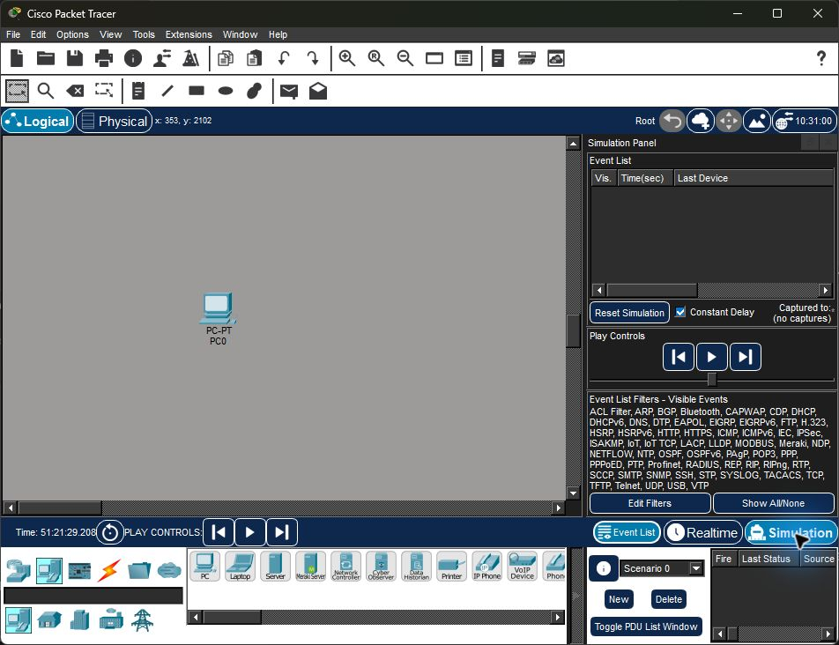
Режим Simulation: справа список событий, внизу кнопки пошагового воспроизведения.

12 Три прохода проверки перед GitHub
1. Функции: заново открой сохранённый .pkt и повтори все шесть строк таблицы проверок. Сверь IP-план и конфигурацию устройств.
2. Ограничения: убедись, что гость не открывает внутренний сервер и не подключается по SSH; после каждого отказа проверь, что разрешённый трафик всё ещё работает.
3. Восстановление: измени один порт гостевого ПК на VLAN 20, зафиксируй ошибочное поведение, верни VLAN 30 и покажи, какими командами нашёл причину. Сохрани рабочее состояние.
Для GitHub подготовь README.md с задачей, схемой, таблицей адресов, результатами проверок и выводами. Добавь .pkt, эту инструкцию и отдельные текстовые конфигурации устройств с учебным паролем. Укажи, что Packet Tracer — симулятор, а все тесты проведены в нём.

13 Вопросы для самопроверки
1. Почему PC Guest с адресом 10.10.30.x не может напрямую отправить кадр на 10.10.40.10? Какой адрес он использует как следующий переход?
2. Чем access-порт отличается от trunk и почему кабель S1 ↔ R1 должен быть trunk?
3. Почему `ping 10.10.40.10` может работать, а `portal.help.local` не открывается?
4. Что произойдёт с гостевым доступом, если удалить строку `permit ip ... any` из GUEST_IN?
5. Зачем после настройки нужно `write memory`, а после публикации — открыть файл .pkt заново?
Ответы: 1) Подсети различаются; PC отправляет пакет на шлюз 10.10.30.1. 2) Access переносит одну VLAN, trunk — несколько с тегами. 3) Вероятна ошибка DNS или HTTP; проверь их по отдельности. 4) В конце ACL сработает неявный запрет. 5) Нужно сохранить конфигурацию устройств и проверить, что сохранённый файл действительно воспроизводит рабочую сеть.

Приложение Журнал испытаний
Заполни столбец «Факт» после выполнения проекта. Не ставь «пройдено» по одному только руководству: запиши IP компьютера, ответ команды или точный текст ошибки. Сделай по одному скриншоту успешного и запрещённого обращения.
Проверка | Ожидается | Факт и доказательство
Admin → свой шлюз | ICMP отвечает
Volunteer → portal.help.local | Сайт открывается
Guest → Internal Server | Доступ запрещён
Guest → Public Server | Сайт открывается
Admin → SSH R1 | Вход разрешён
Guest → SSH R1 | Вход запрещён

Если результат отличается, запиши цепочку проверки: IP и шлюз клиента → VLAN порта → trunk → интерфейс R1 → таблица маршрутизации → ACL → DNS или сервис сервера. Так ты покажешь ход диагностики, а не только итог.

Источники и рамки модели
Cisco Networking Academy, Getting Started with Cisco Packet Tracer: https://www.netacad.com/courses/getting-started-cisco-packet-tracer/1000
Cisco Packet Tracer Help, Introduction: https://tutorials.ptnetacad.net/help/default/intro.htm
Скриншоты сделаны в установленной на этом компьютере версии Cisco Packet Tracer 9.0.0. Итоги сетевых тестов появятся после выполнения лаборатории; их нельзя подменять ожидаемыми результатами из этого руководства.

Практическое применение и собеседование
Представь небольшой благотворительный центр: сотрудники ведут записи, волонтёры пользуются внутренним порталом, гости подключаются к отдельной сети. В такой ситуации VLAN разделяют роли, DHCP выдаёт настройки автоматически, DNS позволяет обращаться к сервису по имени, NAT даёт доступ наружу, а ACL описывает, кому запрещён доступ к внутренним ресурсам. SSH оставляет администрирование только разрешённой группе.
Это учебная модель, а не готовая промышленная сеть. В реальной организации потребуются резервные копии конфигурации, журналирование, мониторинг, обновления, продуманная политика паролей и проверка правил с владельцами сервисов.

Как показать работу за 2 минуты
1. Начни с задачи: «Нужно разделить пользователей по ролям и дать им только нужный доступ». Покажи на схеме, где находятся администратор, волонтёр, гость, внутренний и внешний сервер.
2. На S1 покажи `show vlan brief` и `show interfaces trunk`. На R1 — подинтерфейсы 802.1Q, DHCP-пулы, NAT и ACL. Для каждой команды объясни, какой вопрос она проверяет.
3. Продемонстрируй один разрешённый и один запрещённый путь: волонтёр открывает внутренний портал, гость до него не доходит. Затем покажи доступ гостя к внешнему учебному серверу. Укажи, какое правило ACL сработало.
Типичный вопрос: «Почему одного VLAN недостаточно для защиты?» Ответ: VLAN отделяет широковещательный домен, но межсетевой доступ проходит через маршрутизатор; именно там ACL задаёт политику. На вопрос «Как диагностировал бы отсутствие сайта?» отвечай по порядку: адрес и шлюз ПК → VLAN порта → trunk → маршрутизация → DNS → HTTP → ACL. Пока лаборатория не воспроизведена в .pkt, представляй её как проектный план и не выдавай ожидаемые результаты за выполненные тесты.

